**OPTIMALISASI PENANDAAN PASIEN RESIKO JATUH DI RUANG FLAMBOYAN 1 RSUD SALATIGA**



KARYA KINERJA

DISUSUN OLEH:

**NAMA: ENI SRI REJEKI**

**NIM: 017232047**

**Dosen Pembimbing:**

**Umi Aniroh, S.Kep.,Ns.,M.Kes**

**PROGRAM STUDI S1 KEPERAWATAN**

**FAKULTAS KESEHATAN**

**UNIVERSITAS NGUDI WALUYO**

**UNGARAN**

**2025**

**OPTIMALISASI PENANDAAN PASIEN RESIKO JATUH DI RUANG FLAMBOYAN 1 RSUD SALATIGA**



KARYA KINERJA

DISUSUN OLEH:

**NAMA: ENI SRI REJEKI**

**NIM: 017232047**

**Dosen Pembimbing:**

**Umi Aniroh, S.Kep.,Ns.,M.Kes**

**PROGRAM STUDI S1 KEPERAWATAN**

**FAKULTAS KESEHATAN**

**UNIVERSITAS NGUDI WALUYO**

**UNGARAN**

**2025**

# HALAMAN PERSETUJUAN



**OPTIMALISASI PENANDAAN PASIEN RESIKO JATUH DI RUANG FLAMBOYAN 1 RSUD SALATIGA**

Oleh:

NAMA: ENI SRI REJEKI

NIM : 017232047

PROGRAM STUDI S1 KEPERAWATAN

FAKULTAS KESEHATAN

UNIVERSITAS NGUDI WALUYO

Telah diperiksa dan disetujui pembimbing serta telah diperkenankan untuk diujikan

|  |
| --- |
| Ungaran, 10 Maret 2025  Pembimbing    **Umi Aniroh, S.Kep.,Ns.,M.Kes**  **NIDN. 0614087402** |

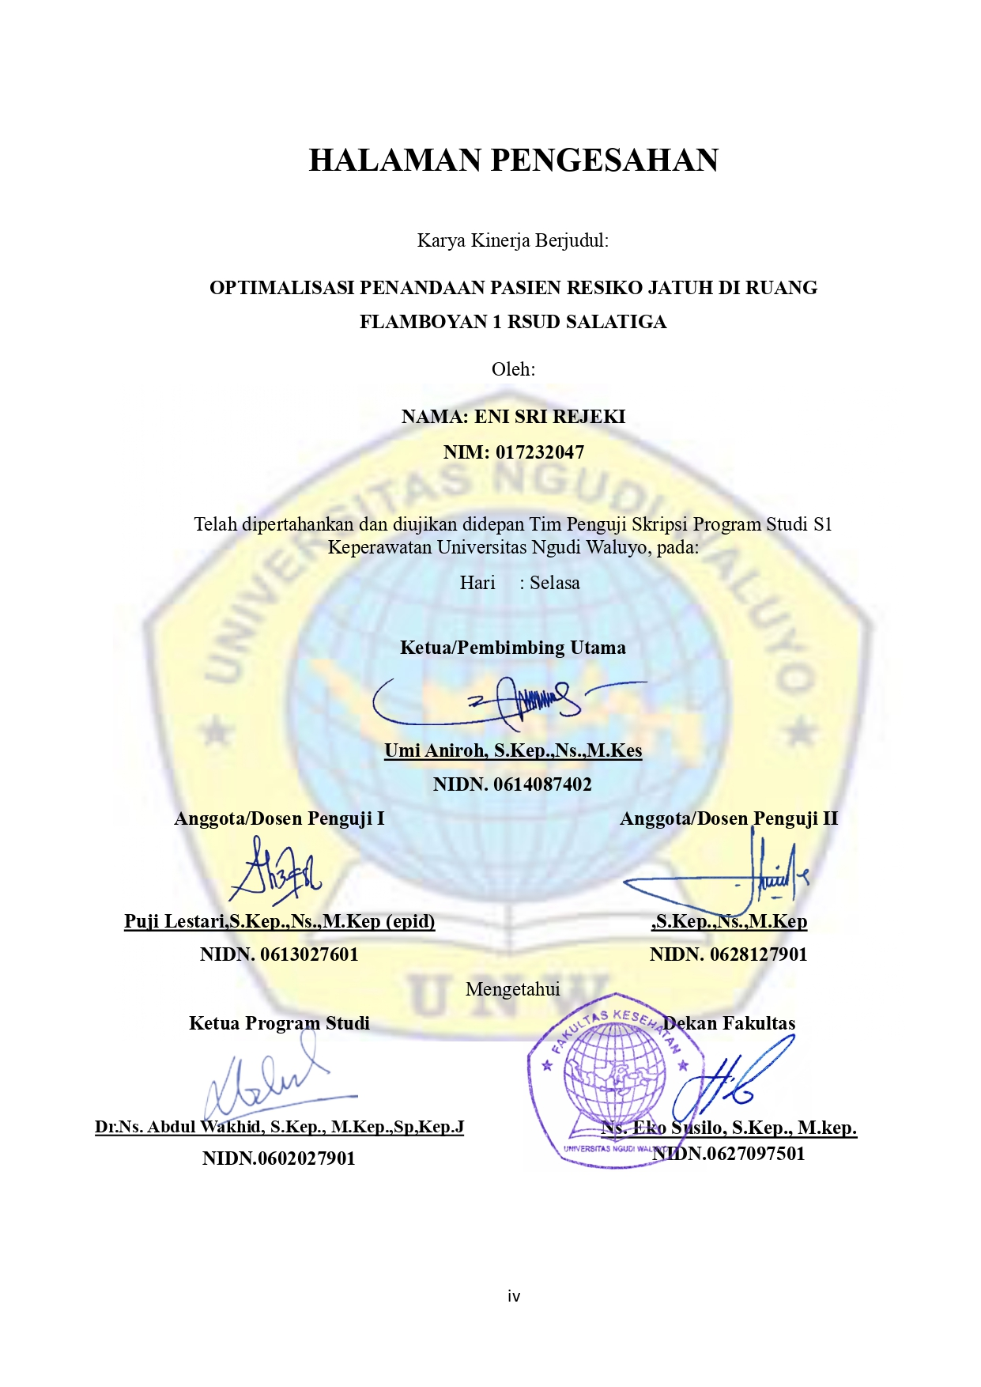

# PERNYATAAN ORISINALITAS

Yang bertanda tangan dibawah ini saya:

Nama : Eni Sri Rejeki

NIM : 017232047

Program Studi/Fakultas : S1 Keperawatan/Kesehatan

Dengan ini menyatakan bahwa :

1. Laporan tugas akhir karya kinerja yang berjudul **“OPTIMALISASI PENANDAAN PASIEN RESIKO JATUH DI RUANG FLAMBOYAN 1 RSUD SALATIGA”** adalah karya ilmiah asli dan belum pernah diajukan untuk mendapatkan gelar akademik apapun di Perguruan Tinggi manapun.
2. Karya kinerja ini merupakan ide dan karya murni saya yang dibimbing dan dibantu oleh pembimbing dan narasumber
3. Karya kinerja ini tidak memuat karya atau pendapat orang lain yang telah dipublikasikan kecuali secara tertulis dicantumkan dalam naskah sebagai acuan dengan menyebut nama pengarang dan judul aslinya serta dicantumkan dalam daftar pustaka.
4. Pernyataan ini saya buat dengan sesungguhnya dan apabila dikemudian hari terdapat penyimpangan dan ketidakbenaran dalam pernyataan ini, saya bersedia menerima sanksi akademik berupa pencabutan gelar yang telah saya peroleh dan sanksi lain sesuai normayang berlaku di Universitas Ngudi Waluyo Ungaran.

|  |  |
| --- | --- |
| Pembimbing  Umi Aniroh, S. Kep., Ns., M. Kes  NIDN. 0614087402 | Ungaran  Yang membuat pernyataan    Eni Sri Rejeki  NIM. 017232047 |

# HALAMAN KESEDIAAN PUBLIKASI

Yang bertanda tangan dibawah ini saya:

Nama : Eni Sri Rejeki

NIM : 017232047

Program Studi/Fakultas : S1 Keperawatan/Kesehatan

Menyatakan memberikan kewenangan kepada kampus Universitas Ngudi Waluyo untuk menyimpan, mengalih media atau formatkan, merawat dan mempublikasikan karya kinerja saya dengan judul “ **OPTIMALISASI PENANDAAN PADA PASIEN RESIKO JATUH DI RUANG FLAMBOYAN 1 RSUD SALATIGA ”** untuk kepentingan akademik.

|  |
| --- |
| Ungaran, 20 Maret 2025  Yang membuat pernyataan  TTD  Eni Sri Rejeki |

# KATA PENGANTAR

Puji syukur diucapkan kehadirat Allah Swt.  atas segala rahmat-Nya sehingga laporan karya kinerja yang berjudul “Optimalisasi Penandaan Pasien Resiko Jatuh Di Ruang Flamboyan 1 Rsud Salatiga” dapat tersusun sampai selesai. Oleh karena itu, izinkan penulis mengucapkan rasa terima kasih kepadapihak-pihak yang telah berkontribusi dengan memberikan sumbangan baik pikiran maupun materi.

1. Prof. Dr. Subyantoro, M. Hum., selaku Rektor Universitas Ngudi Waluyo Ungaran
2. Eko Susilo, S. Kep., Ns., M. Kep, selaku Dekan Fakultas Kesehatan Universitas Ngudi Waluyo Ungaran
3. Dr. Ns. Abdul Wakhid s. Kep., M. Kep selaku Ketua Program Studi Keperawatan Universitas Ngudi Waluyo Ungaran
4. Umi Aniroh, S.Kep.,Ns.,M.Kesselaku dosen pembimbing yang telah banyak memberikan masukan selama proses penyusunan dan pelaksanaan kegiatan.
5. Kaprodi S1 Keperawatan Universitas Ngudi Waluyo, beserta staf yang telah banyak membantu perijinan pelaksanaan kegiatan.
6. Dosen penguji Ibu Puji Lestari,S.Kep.,Ns.,M.Kep (epid) dan Ibu Liyanovitasari,S.Kep.,Ns.,M.Kep. yang telah banyak memberikan saran dan masukan.
7. Orang tua, suami dan anak saya, terimakasih atas segala kasih saying, motivasi dukungan dan semangat selama proses perkuliahan dan penyusunan karya kinerja
8. Direktur RSUD kota salatiga yang telah memberikan izin penulis untuk melaksanakan kegiatan karya kinerja.
9. Seluruh staf Flamboyan 1 RSUD Salatiga, yang banyak membantu selama pelaksanaan kegiatan.
10. Pihak-pihak yang telah membantu dan memberikan kontribusi dari penyusunan dan keterlaksanaan kegiatan.

****Penulis sangat berharap semoga laporan ini dapat menambah pengetahuan dan pengalaman bagi pembaca. Bagi kami sebagai penyusun merasa bahwa masih banyak kekurangan dalam penyusunan laporan ini karena keterbatasan pengetahuan dan pengalaman kami. Untuk itu kami sangat mengharapkan kritik dan saran yang membangun dari pembaca demi kesempurnaan laporan ini.

Ungaran, 1 Maret 2025

Penulis

**Eni Sri Rejeki**

# DAFTAR ISI

HALAMAN PERSETUJUAN iii

PERNYATAAN ORISINALITAS v

HALAMAN KESEDIAAN PUBLIKASI vi

KATA PENGANTAR vii

DAFTAR ISI ix

DAFTAR GAMBAR xi

DAFTAR TABEL xii

Abstrak xiii

BAB I PENDAHULUAN 1

A. Latar Belakang 1

BAB II TINJAUAN TEORI 5

A. Profil Tempat Bekerja 5

B. Struktur Organisasi 7

C. Deskripsi Pekerjaan Mahasiswa ditempat Bekerja 9

D. Pasien Safety 9

BAB III KINERJA PENGABDIAN DAN PENGEMBANGAN 15

A. Kinerja Pengabdian 15

B. Kinerja Pengembangan 17

C. Faktor Penyebab Pasien Jatuh 18

D. Penandaan Pasien Beresiko Jatuh 21

BAB IV PEMBAHASAN 22

A. Inovasi dan Produk Karya Kinerja 22

B. Penerapan Karya Kinerja 23

C. Analisis Data Kepatuhan dalam Menerapkan Sistem Penandaan Pasien Berisiko Jatuh 26

D. Implikasi Karya Kinerja 27

E. Pelaksanaan Karya Kinerja 28

BAB V KESIMPULAN DAN SARAN 34

A. Kesimpulan 34

B. Saran 35

LAMPIRAN 38

# DAFTAR GAMBAR

Gambar 2.1. RSUD Kota Salatiga 5

Gambar 2. 2. Bagan Struktur Organisasi RSUD Kota Salatiga 8

Gambar 3. 1. Ketidakpatuhan Pemasangan Klip Penanda 18

Gambar 4. 1. Pemasangan gelang penanda pasien 29

Gambar 4. 2. Pemasangan tanda peringatan di tempat tidur pasien 29

Gambar 4. 3. Memposisikan tempat tidur pasien dengan aman 29

Gambar 4. 4. Sosialisasi kepada tenaga kesehatan 30

Gambar 4. 5. Pemaparan materi oleh tim keselamatan pasien 30

# DAFTAR TABEL

Tabel 4. 1.Tingkat Kepatuhan Penandaan Pasien Berisiko Jatuh Sebelum Edukasi 24

Tabel 4. 2. Implementasi Pelaksanaan Penandaan Pasien Resiko 32

**OPTIMALISASI PENANDAAN PASIEN RESIKO JATUH DI RUANG FLAMBOYAN 1 RSUD SALATIGA**

# Abstrak

**Latar Belakang**:Pasien jatuh merupakan salah satu insiden keselamatan pasien yang dapat menyebabkan cedera serius, meningkatkan durasi rawat inap, serta memperburuk kondisi kesehatan pasien. Di RSUD Salatiga, khususnya di Ruang Flamboyan 1, sistem penandaan pasien berisiko jatuh telah diterapkan, namun masih ditemukan ketidakkonsistenan dalam pelaksanaannya. Maka diperlukan evaluasi tingkat kepatuhan tenaga kesehatan untuk mengidentifikasi kendala dan mengoptimalkan sistem penandaan pasien berisiko jatuh.

**Tujuan**:Karya kinerja ini bertujuan untuk mengevaluasi tingkat kepatuhan tenaga kesehatan dalam menerapkan sistem penandaan pasien berisiko jatuh. Selain itu, karya kinerja ini juga bertujuan untuk mengembangkan strategi perbaikan dalam meningkatkan kepatuhan tenaga kesehatan.

**Hasil**:Hasil karya kinerja menunjukkan bahwa tingkat kepatuhan tenaga kesehatan dalam menerapkan sistem penandaan pasien berisiko jatuh berada pada kategori cukup baik, dengan persentase kepatuhan keseluruhan sebesar 78%. Aspek yang memiliki kepatuhan tertinggi adalah skrining risiko jatuh (88%) ,sedangkan aspek dengan kepatuhan terendah adalah komunikasi antar tenaga kesehatan terkait risiko jatuh (68%). Beberapa faktor yang berkontribusi terhadap rendahnya kepatuhan meliputi kurangnya edukasi, keterbatasan media informasi, serta tidak adanya pengingat visual yang dapat membantu tenaga kesehatan dalam mengingat prosedur secara konsisten.

**Kata Kunci**: Penandaan Pasien Berisiko Jatuh, Kepatuhan Tenaga Kesehatan, Keselamatan Pasien

***OPTIMIZATION OF PATIENT FALL RISK IDENTIFICATION IN FLAMBOYAN 1, RSUD SALATIGA***

***Abstract***

**Background**:Patient falls are one of the most common patient safety incidents, potentially causing serious injuries, prolonged hospitalization, and worsening patient health conditions. At RSUD Salatiga, particularly in Flamboyan 1 Ward, a patient fall risk identification system has been implemented. However, inconsistencies in its application remain evident. The lack of understanding and compliance among healthcare workers regarding the Standard Operating Procedure (SOP) for patient fall risk identification is a key factor affecting the effectiveness of this system. Therefore, an evaluation of healthcare workers' compliance levels is necessary to identify challenges and optimize the patient fall risk identification system.

**Objective**:This performance work aims to evaluate the compliance level of healthcare workers in implementing the patient fall risk identification system. Additionally, it seeks to develop improvement strategies to enhance compliance among healthcare workers.

**Results**:The performance work findings indicate that the compliance level of healthcare workers in implementing the patient fall risk identification system falls into the moderately good category, with an overall compliance rate of 78%. The highest compliance rates were observed in fall risk screening (88%), while the lowest compliance rate was found in interprofessional communication regarding fall risk (68%). Several factors contributing to low compliance include lack of education, limited availability of informational materials, and the absence of visual reminders that could help healthcare workers consistently adhere to procedures.

**Keywords**: Patient Fall Risk Identification, Healthcare Worker Compliance, Patient Safety.

# BAB I

# PENDAHULUAN

## Latar Belakang

Konsep keselamatan pasien (patient safety) secara mendasar diartikan sebagai “*freedom from accidental injury*” oleh *Institute Of Medicine* (IOM). Komite Keselamatan Pasien Rumah Sakit (KKP-RS) mendefinisikan keselamatan pasien sebagai bebas dari cedera (harm) yang seharusnya tidak terjadi atau cedera yang mungkin terjadi karena kesalahan dalam pelayanan kesehatan, seperti kesalahan perencanaan atau penggunaan rencana yang salah untuk mencapai tujuan (Wardhani, 2017: 2).. Keselamatan pasien adalah sistem yang membuat asuhan pasien lebih aman, menurut Peraturan Menteri Kesehatan No. 11 Tahun 2017. Asesmen risiko, identifikasi dan pengelolaan risiko pasien, pelaporan dan analisis insiden, kemampuan untuk belajar dari insiden dan tindak lanjut, dan penerapan solusi untuk mengurangi risiko dan mencegah cedera yang disebabkan oleh kesalahan yang tidak dilakukan. Menurut Vincent (2008) dalam Tutiany, dkk (2017: 2), keselamatan pasien berarti menghindari, mencegah, dan memperbaiki dampak negatif atau luka yang disebabkan oleh perawatan kesehatan (9). Menurut definisi ini, ada beberapa cara untuk membedakan keselamatan pasien dari kekhawatiran tentang kualitas layanan kesehatan yang lebih umum. Berdasarkan beberapa definisi para ahli di atas, keselamatan pasien dapat didefinisikan sebagai suatu sistem untuk mencegah dan memperbaiki kesalahan pelayanan kesehatan terhadap pasien. Setiap kejadian atau kondisi yang dapat mengakibatkan cedera yang dapat dicegah pada pasien disebut sebagai insiden keselamatan pasien (Kementerian Kesehatan RI, 2017) (Siagian, 2020). Kebebasan dari luka tak terduga adalah definisi IOM dari keselamatan pasien (Patient Safety). Melakukan kesalahan, seperti tidak merencanakan atau menggunakan rencana yang salah, dapat menyebabkan luka tak terduga. Kejadian tidak diinginkan, atau kecelakaan, juga dapat terjadi karena melakukan tindakan yang salah atau tidak melakukan apa yang seharusnya dilakukan. Menurut Mulyana (2013)

1. Lingkup Pengabdian dan Pengembangan

Saat ini penulis berkedudukan sebagai perawat terampil sejak 2019 di RSUD Kota Salatiga, Sebelumnya pernah bekerja di salah satu rumah sakit swasta di Kota Salatiga. Saat baru memulai pekerjaan di RSUD Salatiga penulis ditempatkan di ruang Paviliun Wijaya Kusuma RSUD Salatiga, sudah kurang lebih 1 tahun ini penulis ditugaskan di bangsal bedah Flamboyan, yang dimana pasien diruang Flamboyan ini adalah pasien-pasien dengan pre dan post operasi . Lingkup kinerja dan pengembangan perawat di ruang Flamboyan meliputi berbagai aspek yang khusus terkait dengan perawatan pasien pre dan post operasi, penulis juga harus mampu memahami riwayat medis pasien, mengelola terapi obat yang sesuai, dan berkolaborasi dengan tim medis lainnya (seperti dokter spesialis, perawat bangsal bedah, dan farmasi) untuk memastikan bahwa perawatan yang diberikan holistik dan komprehensif. Kemampuan komunikasi dan edukasi dalam memberikan edukasi kepada pasien dan keluarga mengenai perawatan mandiri dan tanda-tanda peringatan yang perlu diperhatikan juga merupakan bagian penting dari peran perawat di bangsal Flamboyan. Kita juga dituntut mengembangkan keterampilan dan pengetahuan klinis melalui pelatihan terstruktur, partisipasi dalam seminar atau konferensi, serta pencapaian sertifikasi yang relevan. Penting untuk seorang perawat mampu memastikan praktik-praktik yang aman dan mematuhi prosedur-prosedur standar untuk mengurangi resiko jatuh, risiko infeksi post operasi, komplikasi, atau kesalahan dalam pengelolaan perawatan pre dan post operasi.

Dalam konteks perawatan pasien post operasi, risiko jatuh menjadi lebih tinggi karena kondisi pasien yang masih dalam pemulihan dan mengalami keterbatasan mobilisasi. Jatuh setelah operasi dapat menyebabkan komplikasi tambahan, seperti perdarahan, dehiscence (terbukanya luka operasi), hingga infeksi yang memperburuk kondisi pasien. Oleh karena itu, tenaga kesehatan di bangsal bedah, seperti di Ruang Flamboyan RSUD Salatiga, harus memastikan bahwa sistem penandaan pasien berisiko jatuh diterapkan secara optimal. Namun, kondisi saat ini di Ruang Flamboyan RSUD Salatiga masih menghadapi kendala dalam penerapan sistem penandaan pasien berisiko jatuh, di mana klip penanda jatuh masih ada yang tidak terpasang sesuai dengan Standar Prosedur Operasional (SPO) yang berlaku. Hal ini dapat menyebabkan ketidaktepatan identifikasi pasien berisiko jatuh, sehingga tenaga kesehatan menjadi kurang waspada dalam memberikan perawatan. Oleh karena itu, pemasangan gelang identifikasi, tanda di tempat tidur, serta pencatatan dalam rekam medis harus dilakukan secara konsisten dan sesuai prosedur untuk mengurangi risiko kejadian jatuh serta meningkatkan keselamatan pasien.

Dengan demikian, dapat disimpulkan bahwa tidak diterapkannya sistem penandaan pasien berisiko jatuh dapat menyebabkan berbagai dampak negatif, mulai dari cedera serius pada pasien, peningkatan beban kerja tenaga kesehatan, hingga konsekuensi hukum dan penurunan kualitas layanan di rumah sakit. Oleh karena itu, penerapan sistem penandaan yang efektif dan konsisten merupakan langkah penting dalam meningkatkan keselamatan pasien serta memastikan bahwa setiap pasien menerima perawatan yang aman dan berkualitas.

1. Tujuan Tugas Akhir Program RPL
2. Tujuan Umum

Mengoptimalkan terlaksananya penandaan pada pasien resiko jatuh untuk mencegah terjadinya kejadian jatuh pada pasien di RSUD Kota Salatiga terutama di ruang Flamboyan 1

1. Tujuan Khusus

Peningkatan pelayanan dalam penandaan pada pasien dengan resiko jatuh di ruang FLAMBOYAN 1 Rumah Sakit Umum Daerah Kota Salatiga.

1. Manfaat Tugas Akhir Program RPL
2. Bagi Mahasiswa Program Rpl

Menjadiperawatyangmampumenjalankanfungsisebagai pelaksanakebijakan,pelayanpublikdanperekatdanpemersatubangsa yangmemilikiintegritasdanprofesionaldi ruang Paviliun Wijaya Kusuma 4 Rumah Sakit Umum Daerah Kota Salatiga.

1. Bagi Instansi (RSUD Kota Salatiga)
2. Dapatmeningkatkanefektivitas,efisiensi,dan inovasisertamutupelayanankesehatan di RSUD Kota Salatiga.
3. TerwujudnyavisidanmisiRSUD Kota Salatiga.
4. Bagi *Stakeholder* atau masyarakat

Mendapatkanpelayananyangberkualitassesuaidengankebutuhandan harapannyadalambidangkesehatan. Serta menambah pengetahuan pasien dan keluarga pasien tentang pasien safety

1. Bagi Dinas kesehatan

Menambah inovasi baru terkait pelayanan kesehatan gunameningkatkan profsionalisme dan pelayanan

1. Bagi Kemenkes RI

Diharapkan dapat menjadi salah satu referensi dan suatu inovasi baru dalam meningkatkan pelayanan

# BAB II

# TINJAUAN TEORI

## Profil Tempat Bekerja

1. Dasar Hukum dan Sejarah RSUD Salatiga

Rumah Sakit Umum Daerah Kota Salatiga (RSUD) Kota Salatiga merupakanRumahSakitmilikPemerintahKotaSalatigayangsecarageografisterletakdijalan OsamalikiNo.19,KelurahanMangunsari,KecamatanSidomukti,Salatiga.JalanOsamalikimerupakan jalur utama jalan lintas Solo-Semarang dan sebaliknyasehingga lokasi RSUD Kota Salatiga menjadi strategis dan mudahdijangkaumasyarakat.

Pada awal berdiri RSUD Salatiga masih menumpang di RumahSakit DKT Salatiga sebagai RSU Kelas D. Pada tanggal 1 Mei tahun1983,RSUDSalatigaberpindahkegedungbarudiJl.OsamalikiNo. 19Salatigadenganmenempatiluastanah33.600m2yangmerupakantanahmilik pemerintah KotaSalatiga.Tahun1988,RSUDSalatigamenjadiRumahSakitUmum(RSU)kelasCberdasarkan SK Menteri Kesehatan RI Nomor: 105/MENKES/SK/88. Selanjutnya RSU Kota Salatiga resmi menjadi RSU Unit SwadanaDaerahberdasarkanSKMenteriDalamNegeriNomor:45/2142/PUOD Peraturan Daerah Kodya Dati II Salatiga Nomor: 9Tahun 1993. Pada tahun 2001, RSUD Kota Salatiga menjadi BadanPengelolaRSUD (BPRSUD).

RSUD Salatiga menjadi Rumah Sakit Kelas B Non Pendidikanberdasarkan SK Menteri Kesehatan Nomor :823 / MENKES / SK / IX / 2009 tanggal 11 September 2009. Tahun 2011RSUDKotaSalatigaberhasilmenjadiRSUKelasBPendidikanberdasarkanKeputusanMenteriKesehatanNomor:HK.03.05/III/2960/II tanggal 3 Desember 2011. Tahun 2012 lulus AkreditasiRumahSakitTingkatLengkap16Pelayanan:KARS.Sert/370/1/2012SertifikatKomisiAkreditasiRumahSakit26Januari2012s/d 26 Januari 2015. Tahun 2015 menjadi Rumah Sakit Tipe B Terbaikdan Juara 1 Promosi dan Konseling Kesehatan Reproduksi TingkatProvinsiJawa Tengah. Pada tanggal 31 Desember 2022 berdasarkan Lembaga Akreditasi RS

LARSDHP rumah sakit umum salatiga mendapatkan predikat Paripurna. (Anonim 2022)

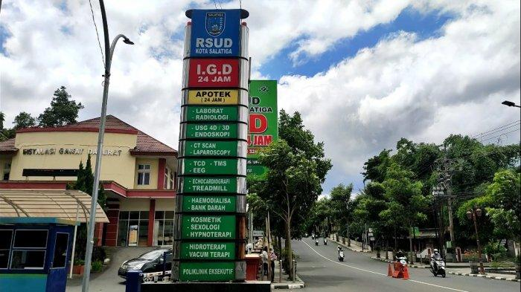

Gambar2 . 1. RSUD Kota Salatiga

1. Tugas dan Fungsi RSUD Salatiga

Sesuai dengan Peraturan Walikota Salatiga No. 56 Tahun 2016 tentang Uraian Tugas dan Fungsi dan Fungsi Rumah Sakit Umum Daerah Salatiga, RSUD Salatiga memiliki tugas dan fungsi sebagai berikut:

1. Tugas RSUD Kota Salatiga

Melaksanakan kegiatan teknis operasional dan / atau kegiatan teknis penunjang tertentu dinas dalam melaksanakan urusan pemerintahan yang menjadi kewenangan daerah bidang kesehatan sub urusan upaya kesehatan di lingkup pengelolaan Upaya Kesehatan perorangan daerah dan rujukan tingkat daerah.

1. FungsiRSUDKotaSalatiga
2. Perumusan kebijakan bidang kesehatan sesuai dengan lingkup tugas UPTD RSUD
3. Pelaksanaan kebijakan bidang Kesehatan sesuai dengan lingkup tugas UPTD RSUD
4. Pelaksanaan evaluasi dan pelaporan bidang Kesehatan sesuai dengan lingkup tugas UPTD RSUD
5. Pelaksanaan administrasi UPTD RSUD
6. Pelaksanaan fungsi lain yang diberikan oleh Wali Kota sesuai dengan lingkup tugasnya.
7. Visi, Misi dan Moto RSUD Salatiga

VISI RSUD Kota Salatiga adalah “mewujudkan rumah sakit pendididkan yang mandiri sebagai pilihan utama dengan pelayanan yang bermutu”

MISI RSUD Kota Salatiga yaitu:

1. Menyelenggarakan Pelayanan Kesehatan paripurna,berhasil guna dan berdaya guna.
2. Melaksanakan proses Perubahan terus menerus dalam pemenuhan kebutuhan pelayanan prima. Meningkatkan kualitas sumber daya manusia melalui pendidikan kedokteran berkelanjutan sesuai dengan kebutuhan stratejik.
3. Menyelenggarakan pendidikan, pelatihan dan penelitian pengembangan Ilmu Kedokteran.
4. Meningkatkan Kesejahteraan Karyawan

Moto RSUD Kota Salatiga adalah **“Keselamatan, Kesembuhan Dan Kepuasan Anda Menjadi Kebahagiaan Kami”**

1. Maklumat kebijakan mutu

Segenap Direksi & Staff RSUD Kota Salatiga berkomitmen untuk :

1. Memberikan Pelayanan Kesehatan yang PRIMA
2. Meningkatkan Kepuasan dan keselamatan pelanggan
3. Melaksanakan perbaikan berkelanjutan melalui sistem manajemen mutu

1. Nilai-Nilai Organisasi

Nilai – nilai dasar yang diyakini oleh organisasi RSUD Kota Salatiga : Kejujuran,kerendahan hati, kerja keras, keterbukaan, kebersihan, ketelitian, keharmonisan, integritas dan kesediaan untuk melayani.

## Struktur Organisasi

RSUD Kota Salatiga merupakan organisasi bersifat fungsionaldan unit layanan yang bekerja secara profesional. Tata kelola UPTDRSUDbersifatotonomdalampenyelenggaraannyasertamenerapkanpolapengelolaankeuanganbadanlayananumumdaerah dan tata kelola klinis. Struktur organisasi menentukan alurpembagian kerja dan wewenang dalam komponen kerja di RSUDKota Salatiga.

Struktur organisasi RSUD Kota Salatiga dapat dilihat pada Gambar 2. 2.

Kelompok Jabatan

Fungsional

**Direktur**

Bidang PelayananPenunjang

Bidang PelayananKeperawatan

Bidang PelayananMedik

WakilDirektur

PelayananMedik

Bagian Bina Program dan Diklat

BagianKeuangan

Bagian UmumAdministrasi danKeuangan

Wakil Direktur Administrasi dan Keuangan

Gambar2. 2. Bagan Struktur Organisasi RSUD Kota Salatiga

SubBagianHukum

danKerjasama

SubBagianAkuntansi danVerifikasi

SubBagianPemasaran danHumas

Sub Bagian Kepegawaian

SubBagianPerencanaan,Monitoring,Evaluasi, danPelaporan

Sub Bagian

Pendapatan

Sub BagianDiklat

Sub. Bagian Umum,Rumah Tangga danBarangMilikDaerah

SubBagianPenyusunanAnggaran danPerbendaharaan

Seksi Medik Rawat Jalan

SeksiKeperawatan

RawatJalan

Seksi PenunjangNonKlinis

Seksi PenunjangKlinis

Seksi KeperawatanRawatInap

SeksiMedikRawat Inap

## Deskripsi Pekerjaan Mahasiswa ditempat Bekerja

Saat ini penulis bekerja sebagain perawat terampil di RSUD Kota Salatiga sejak 2019 , saat ini penulis ditugaskan di bangsal bedah ruang Flamboyan 1 RSUD Kota Salatiga. Yang Dimana bangsal Flamboyan 1 adalah bangsal bedah dengan banyak pasien beresiko jatuh, karena pasien dibangsal tersebut adalah pasien – pasien pre dan post operasi dengan pengaruh sedasi atau juga pasien post jatuh yang memiliki keterbatasan dalam melakukan mobilisasi. Maka dari itu penulis mengangkat karya kinerja dengan judul Optimalisasi Penandaan pada pasien resiko jatuh diruang Flamboyan 1 RSUD Kota Salatiga dikarenakan menurut hasil observasi penulis masih dirasa kurang optimalnya penanandaan pada pasien yang beresiko jatuh diruang Flamboyan 1 RSUD Kota Salatiga.

## Pasien Safety

* + - 1. Pengertian

Konsep keselamatan pasien (patient safety) secara mendasar diartikan sebagai “*freedom from accidental injury*” oleh *Institute Of Medicine* (IOM). Sejalan dengan batasan tersebut, Komite Keselamatan Pasien Rumah Sakit (KKP-RS) mendefinisikan keselamatan pasien sebagai bebas dari cedera (*harm*) yang seharusnya tidak terjadi atau potensial cedera akibat dari pelayanan kesehatan yang disebabkan error yang meliputi kegagalan suatu perencanaan atau memakai rencana yang salah dalam mencapai tujuan (Wardhani, 2017 : 2).

Menurut Peraturan Menteri Kesehatan No. 11 Tahun 2017 tentang Keselamatan Pasien, keselamatan pasien adalah suatu sistem yang membuat asuhan pasien lebih aman. Sistem tersebut meliputi asesmen risiko, identifikasi dan pengelolaan risiko pasien, pelaporan dan analisis insiden, kemampuan belajar dari insiden dan tindak lanjutnya, serta implementasi solusi untuk meminimalkan timbulnya risiko dan mencegah terjadinya cedera yang disebabkan oleh kesalahan akibat melaksanakan suatu tindakan atau tidak mengambil tindakan yang seharusnya diambil.

Menurut Vincent (2008) dalam Tutiany, dkk (2017 : 2) menyatakan bahwa keselamatan pasien didefinisikan sebagai penghindaran, pencegahan, dan perbaikan dari hasil yang buruk atau injury yang berasal 9 dari proses perawatan kesehatan. Definisi ini membawa beberapa cara untuk membedakan keselamatan pasien dari kekhawatiran yang lebih umum mengenai kualitas layanan kesehatan. Berdasarkan beberapa definisi para ahli di atas, dapat disimpulkan bahwa keselamatan pasien merupakan suatu sistem untuk melakukan pencegahan serta perbaikan yang diakibatkan dari kesalahan pelayanan kesehatan terhadap pasien.

Insiden keselamatan pasien merupakan setiap kejadian yang tidak disengaja dan kondisi yang mengakibatkan atau berpotensi mengakibatkan cedera yang dapat dicegah pada pasien (Kementerian Kesehatan RI, 2017) (Siagian, 2020). Menurut IOM, keselamatan pasien *(Patient Safety)* didefinisikan sebagai *freedom from accidental injury. Accidental injury* disebabkan karena error yang meliputi kegagalan suatu perencanaan atau memakai rencana yang salah dalam mencapai tujuan. Accidental injury juga akibat dari melaksanakan tindakan yang salah *(commission)* atau tidak mengambil tindakan yang seharusnya diambil *(omission)*. Accidental injury dalam prakteknya akan berupa kejadian tidak diinginkan *(near miss)*.(Mulyana, 2013)

* + - 1. Menurut *Palomar Health Fall Prevention and Managemet*, jatuh dibedakan menjadi (Anne, 2015):

1. *Physiologic Falls*

Jatuh disebabkan satu atau lebih faktor intrinsik fisik, yang terdiri dari dua kategori yaitu dapat dicegah (dimensia, kehilangan kesadaran, kehilangan keseimbangan, efek obat, delirium, postural hipertensi),dan tidak dapat dicegah (*Stroke, Transient Ischaemic Attack, Myocardial Infarction, disritmia, dan seizure*).

1. *Accidential Falls* Merupakan kejadian yang diakibatkan bukan karena faktor fisik, akan tetapi akibat dari bahaya lingkungan atau kesalahan penilaian strategi dan desain untuk memastikan lingkungan aman bagi pasien (misalkan terpeleset akibat lantai licin karena air). Pasien beresiko jatuh karena mengunakan tiang infus yang digunakan untuk pegangan.
2. *Unanticipated Falls* Pasien jatuh yang berhubungan dengan kondisi fisik (karena kondisi yang tidak diprediksi).Tindakan pencegahan pada tipe ini dapat dilakukan setelah kejadian terjadi menggunakan RCA ( *Root Cause Analysis*) (misalkan pingsan dan fraktur patologis). Kondisi tersebut dapat berulang kembali dengan penyebab yang sama, oleh karena itu perlu perhatian khusus dari perawat dalam mencegahnyasupaya tidak terjadi yang kedua kalinya.
3. *Intentional Falls* Kondisi jatuh yang diakibatkan secara sengaja karena tujuan tertentu (misalkan untuk mendapatkan perhatian dari orang lain).
   * + 1. Faktor penyebab pasien jatuh

Faktor resiko jatuh dibagi menjadi faktor intrinsik (*Patient-related risk factors*) dan faktor ektrinsik (*Healthcare factors related to falls*) seperti yang dijelaskan berikut (Barak & Robert, 2017):

1. Faktor Intrinsik (*Patient-Related Risk Factors*) Faktor resiko yang berasal dari dalam tubuh pasien biasanya berasal dari penyakit yang menyertai pasien seperti:
2. Gangguan sensori dan gangguan neurologi Gangguan yang diakibatkan karena menurunnya kemampuan dalam menilai dan mengantisipasi akan terjadinya suatu bahaya yang ada disekitarnya. Kondisi ini sering terjadi pada golongan lansia yang diakibatkan menurunnya kemampuan penglihatan dan kekuatan otot.
3. Gangguan kognitif Beberapa penyakit yang memiliki hubungan dengan kejadian jatuh diantaranya adalah dimensia, delirium, dan penyakit parkinson.Penurunan kognitif dapat memperbesar kemungkinan untuk mengakibatkan pasien jatuh dibandingkan tanpa penyakit tersebut.
4. Gaya berjalan dan Gangguan keseimbangan Kejadian jatuh sering disebabkan karena gangguan berjalan dan keseimbangan terutama pada lansia karena proses degeneratif. Proses degeneratif menyebabkan penurunan kekuatan otot, gangguan keseimbangan, dan penurunan kelenturan sendi. Riwayat berjalan jongkok, mengunakan tongkat, dan penyakit stroke dapat meningkatkan resiko terjadinya jatuh.
5. Gangguan urinaria Kondisi yang menyebabkan pasien sering BAK atau BAB meningkatkan resiko jatuh pada pasien, misalkan sesudah pemberian pencahar atau diuretik.
6. Pengobatan Kondisi pasien sesudah pemberian obat-obatan penenang juga dapat meningkatkan resiko jatuh pada pasien.
7. Faktor Ektrinsik (*Healthcare Factors Related to Falls*) Faktor ini sebagian besar terjadi karena kondisi bahaya dari lingkungan atau tempat atau ruangan di mana pasien dirawat, seperti:
   1. Kondisi lingkungan pasien Pencahayaan kurang terang, lantai basah, tempat tidur tinggi, closet jongkok, obat-obatan, dan alat-alat bantu berjalan meningkatkan kejadian resiko jatuh pada pasien.
   2. Nurse call Nurse call yang berada di tempat tidur maupun kamar mandi pasien berguna untuk mendapatkan bantuan dari perawat secara cepat.
   3. Tenaga profesional kesehatan dan sistem pelayanan Tenaga profesional kesehatan dan sistem pelayanan yang dapat membahayakan pasien juga berperan dalam kejadian pasien jatuh.
      * 1. Tata Laksana
   4. Asesmen awal/skrining
8. Perawat akan melakukan penilaian dengan Asesmen Risiko Jatuh *Morse Fall Scale* dalam waktu 4 jam dari pasien masuk RS dan mencatat hasil assesment kedalam form catatan perawat di status.
9. Rencana intervensi akan segera disusun, diimplementasikan dan dicatat dalam Rencana Keperawatan Interdisiplin dalam waktu 2 jam setelah skrining
   1. Asesmen ulang
10. Setiap pasien akan dilakukan asesmen ulang risiko jatuh setiap dua kali sesaat transfer ke unit lain, adanya perubahan kondisi pasien, adanya kejadian jatuh pada pasien
11. Penilaian menggunakan asesmen Risiko Jatuh *Morse Fall Scale* dan Rencana Keperawatan Interdisiplin akan diperbaharui/dimodifikasi sesuai dengan hasil asesmen. 3) Untuk mengubah kategori dari risiko tinggi ke risiko rendah diperlukan skor
    1. Perawat penanggung jawab pelayanan Perawat penganggung jawab pelayanan yang bertugas akan mengidentifikasi dan menerapkan “Prosedur Pencegahan Jatuh” berdasarkan pada :
12. Kategori risiko jatuh (rendah, sedang, tinggi)
13. Kebutuhan dan keterbatasan per-pasien
14. Riwayat jatuh sebelumnya dan penggunaan alat pengaman (safety devices)
15. Asesmen klinis harian
    1. “Prosedur Pencegahan Jatuh” pada pasien yang beresiko rendah, sedang atau tinggi harus diimplementasikan dan penggunaan peralatan yang sesuai harus optimal.
    2. Intervensi pencegahan jatuh
16. Tindakan pencegahan umum (untuk semua kategori) :
17. Lakukan orientasi kamar inap kepada pasien
18. Posisikan tempat tidur serendah mungkin, roda terkunci, kedua sisi pegangan tempat tidur terpasang dengan baik
19. Ruangan rapi
20. Benda-benda pribadi berada dalam jangkauan (telepon genggam, tombol panggilan, air minum,kacamata)
21. Pencahayaan yang adekuat (disesuaikan dengan kebutuhan pasien)
22. Alat bantu berada dalam jangkauan (tongkat, alat penopang)
23. Optimalisasi penggunaan kacamata dan alat bantu dengar (pastikan bersih dan berfungsi)
24. Pantau efek obat-obatan
25. Anjuran ke kamar mandi secara rutin
26. Sediakan dukungan emosional dan psikologis
27. Beri edukasi mengenai pencegahan jatuh pada pasien dan keluarga
28. Kategori risiko tinggi : lakukan tindakan pencegahan umum dan hal-hal berikut ini.
    * 1. Pasangkan label penanda resiko jatuh dengan posisi dapat terlihat oleh petugas
      2. Beri penanda berupa gelang berwarna kuning yang dipakaikan di pergelangan tangan pasien
      3. Tawarkan bantuan ke kamar mandi/penggunaan pispot
      4. Kunjungi dan amati pasien setiap 2 jam oleh petugas medis
         1. Peran Edukasi dalam Keselamatan Pasien

Edukasi tenaga kesehatan melalui media informasi seperti poster dapat meningkatkan pemahaman dan kepatuhan terhadap protokol keselamatan pasien, termasuk dalam prosedur penandaan pasien berisiko jatuh. Edukasi memiliki peran krusial dalam meningkatkan keselamatan pasien, terutama dalam memastikan kepatuhan tenaga kesehatan terhadap prosedur keselamatan. Menurut WHO (2020), pelatihan dan edukasi yang berkelanjutan bagi tenaga kesehatan dapat meningkatkan kesadaran serta pemahaman mereka terhadap pentingnya pencegahan jatuh pada pasien.

Studi yang dilakukan oleh Smith et al. (2018) menunjukkan bahwa penggunaan media edukasi seperti poster dan brosur di lingkungan rumah sakit dapat meningkatkan pemahaman staf medis terhadap kebijakan keselamatan pasien hingga 40%. Hal ini didukung oleh penelitian dari Johnson & Brown (2019) yang menemukan bahwa perawat yang menerima edukasi secara rutin lebih cenderung mematuhi protokol keselamatan dibandingkan dengan mereka yang tidak mendapatkan edukasi.

Selain itu, penelitian oleh Kohn et al. (2021) menegaskan bahwa program edukasi berbasis visual, seperti poster interaktif, dapat meningkatkan kepatuhan tenaga kesehatan terhadap prosedur penandaan pasien risiko jatuh. Dengan demikian, implementasi papan informasi dalam bentuk poster edukasi di rumah sakit dapat menjadi metode efektif dalam meningkatkan kepatuhan terhadap standar keselamatan pasien.

Dengan adanya pendekatan edukatif yang baik, tenaga kesehatan akan lebih memahami dan menerapkan protokol keselamatan pasien dengan lebih konsisten, sehingga risiko jatuh pada pasien dapat dikurangi secara signifikan.

# BAB III

# KINERJA PENGABDIAN DAN PENGEMBANGAN

## Kinerja Pengabdian

Pengabdian kepada masyarakat merupakan salah satu pilar utama dalam kegiatan akademik dan profesional di banyak institusi pendidikan dan organisasi. Kinerja pengabdian kepada masyarakat sering kali diukur berdasarkan dampak, efektivitas, dan efisiensi dari kegiatan yang dilakukan.Kinerja pengabdian perawat merujuk pada bagaimana perawat berkontribusi terhadap masyarakat melalui layanan kesehatan mereka. Peran perawat tidak hanya terbatas pada pemberian perawatan medis di fasilitas kesehatan, tetapi juga melibatkan berbagai bentuk pengabdian yang dapat meningkatkan kesehatan dan kesejahteraan masyarakat secara keseluruhan.

Penulis terregistrasi menjadi menjadi perawat terhitung sejak 2015 dengan pengalaman bekerja sejak tahun 2015 sampai dengan saat ini 2024. Pengalaman bekerja 1 tahun pertama bangsal perawatan dan 4 tahun di ruang Instalasi Bedah Sentralsalah satu rumah sakit swasta di Kota Salatiga*.* Selanjutnya terhitung tahun 2019 penulis mendapatkan Amanah bekerja sebagai aparatur sipil negara di RSUD Salatiga menduduki jabatan perawat terampil. Di 4 tahun pertama penulis ditugaskan di bangsal perawatan kelas 1 Paviliun Wijaya Kusuma ,terhitung tahun Maret 2023 penulis mendapatkan surat keputusan dan ditempatkan di bangsal perawatan pasien pre dan post operasi di ruang Flamboyan .

Berdasarkan (Kementerian Pendayagunaan Aparatur Negara dan Reformasi Birokrasi 2019) tanggung jawab perawat terampil meliputi :

1. melakukan pengkajian keperawatan dasar pada individu;
2. melakukan komunikasi terapeutik dalam pemberian asuhan keperawatan;
3. melaksanakan edukasi tentang perilaku hidup bersih dan sehat dalam rangka melakukan upaya promotif;
4. memfasilitasi penggunaan alat-alat pengamanan/ pelindung fisik pada pasien untuk mencegah risiko cedera pada individu dalam rangka upaya preventif;
5. memberikan oksigenasi sederhana;
6. memberikan tindakan keperawatan pada kondisi gawat darurat/ bencana/ kritikal;
7. memfasilitasi suasana lingkungan yang tenang dan aman serta bebas risiko penularan infeksi
8. melakukan intervensi keperawatan spesifik yang sederhana pada area medikal bedah;
9. melakukan intervensi keperawatan spesifik yang sederhana di area anak;
10. melakukan intervensi keperawatan spesifik yang sederhana di area maternitas;
11. melakukan intervensi keperawatan spesifik yang sederhana di area komunitas;
12. melakukan intervensi keperawatan spesifik yang sederhana di area jiwa;
13. melakukan tindakan terapi komplementer/ holistik;
14. melakukan tindakan keperawatan pada pasien dengan intervensi pembedahan pada tahap pre/ intra/post operasi;
15. memberikan perawatan pada pasien dalam rangka melakukan perawatan paliatif;
16. memberikan dukungan/fasilitasi kebutuhan spiritual pada kondisi kehilangan/berduka/ menjelang ajal dalam pelayanan keperawatan;
17. melakukan perawatan luka; dan
18. melakukan dokumentasi tindakan keperawatan;

Sebagai tenaga kesehatan, perawat memiliki tanggung jawab dalam memastikan keselamatan pasien, termasuk dalam melakukan penandaan pasien berisiko jatuh sesuai dengan standar prosedur operasional yang berlaku di rumah sakit. Penandaan ini bertujuan untuk memberikan identifikasi yang jelas kepada seluruh tenaga kesehatan agar lebih waspada dalam memberikan asuhan keperawatan kepada pasien yang rentan jatuh. Implementasi standar prosedur operasional yang tepat dalam penandaan pasien dapat mengurangi risiko cedera akibat jatuh dan meningkatkan mutu pelayanan kesehatan (Tzeng & Yin, 2015).

Menurut penelitian yang dilakukan oleh Oliver et al. (2017), penerapan sistem penandaan pasien risiko jatuh secara sistematis dapat mengurangi insiden jatuh hingga 50% di lingkungan rumah sakit. Studi lain oleh Kohn et al. (2021) menegaskan bahwa edukasi berkelanjutan bagi tenaga kesehatan mengenai sistem penandaan pasien risiko jatuh dapat meningkatkan kepatuhan hingga 80%, yang berdampak langsung pada peningkatan keselamatan pasien.Selain itu, penelitian dari Staggs et al. (2019) menyebutkan bahwa penggunaan media visual seperti poster dalam lingkungan kerja tenaga kesehatan dapat meningkatkan retensi informasi sebesar 60%, sehingga strategi ini dinilai efektif dalam membangun budaya keselamatan pasien.

## Kinerja Pengembangan

Kinerja pengembangan memainkan peran penting dalam mencapai tujuan strategis dan operasional suatu organisasi. Di sektor kesehatan, misalnya, pengembangan dapat mencakup peningkatan metode perawatan, teknologi medis, dan sistem manajemen kesehatan.

Kinerja pengembangan perawat bangsal perawatan merujuk pada upaya untuk meningkatkan keterampilan, pengetahuan, dan kemampuan perawat dalam konteks perawatan pasien yang menjalani pre dan post operasi dan juga untuk kepuasan pada pasien.Setelah pembedahan, perubahan fisik, ruang operasi, peralatan pembedahan dan petugas, mati saat di operasi/ tidak sadar lagi, dan operasi gagal.

Konsep keselamatan pasien (patient safety) secara mendasar diartikan sebagai “*freedom from accidental injury*” oleh *Institute Of Medicine* (IOM). Komite Keselamatan Pasien Rumah Sakit (KKP-RS) mendefinisikan keselamatan pasien sebagai bebas dari cedera (harm) yang seharusnya tidak terjadi atau cedera yang mungkin terjadi karena kesalahan dalam pelayanan kesehatan, seperti kesalahan perencanaan atau penggunaan rencana yang salah untuk mencapai tujuan (Wardhani, 2017: 2).. Keselamatan pasien adalah sistem yang membuat asuhan pasien lebih aman, menurut Peraturan Menteri Kesehatan No. 11 Tahun 2017. Asesmen risiko, identifikasi dan pengelolaan risiko pasien, pelaporan dan analisis insiden, kemampuan untuk belajar dari insiden dan tindak lanjut, dan penerapan solusi untuk mengurangi risiko dan mencegah cedera yang disebabkan oleh kesalahan yang tidak dilakukan. Menurut Vincent (2008) dalam Tutiany, dkk (2017: 2), keselamatan pasien berarti menghindari, mencegah, dan memperbaiki dampak negatif atau luka yang disebabkan oleh perawatan kesehatan (9). Menurut definisi ini, ada beberapa cara untuk membedakan keselamatan pasien dari kekhawatiran tentang kualitas layanan kesehatan yang lebih umum. Berdasarkan beberapa definisi para ahli di atas, keselamatan pasien dapat didefinisikan sebagai suatu sistem untuk mencegah dan memperbaiki kesalahan pelayanan kesehatan terhadap pasien.

Setiap kejadian atau kondisi yang dapat mengakibatkan cedera yang dapat dicegah pada pasien disebut sebagai insiden keselamatan pasien (Kementerian Kesehatan RI, 2017) (Siagian, 2020). Kebebasan dari luka tak terduga adalah definisi IOM dari keselamatan pasien (Patient Safety). Melakukan kesalahan, seperti tidak merencanakan atau menggunakan rencana yang salah, dapat menyebabkan luka tak terduga. Kejadian tidak diinginkan, atau kecelakaan, juga dapat terjadi karena melakukan tindakan yang salah atau tidak melakukan apa yang seharusnya dilakukan. Menurut Mulyana (2013)

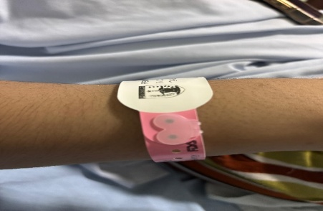

Gambar 3. 1. Ketidakpatuhan Pemasangan Klip Penanda Resiko Jatuh Pada Pasien Post Operasi (Post Anastesi/Sedasi)

Menurut *Palomar Health Fall Prevention and Managemet*, jatuh dibedakan menjadi (Anne, 2015):

1. *Physiologic Falls*

Jatuh dapat disebabkan oleh satu atau lebih elemen fisik intrinsik. Faktor-faktor ini termasuk yang dapat dicegah (dimensia, kehilangan kesadaran, kehilangan keseimbangan, efek obat, delirium, hipertensi postural), dan yang tidak dapat dicegah (*stroke, Transient Ischaemic Attack, Myocardial Infarction, disritmia, dan seizure).*

1. *Accidential Falls*Kejadian itu bukan karena fisik; itu karena bahaya lingkungan atau kesalahan dalam merencanakan dan merancang lingkungan agar pasien aman. Karena tiang infus yang digunakan untuk pegangan pasien, mereka berisiko jatuh.
2. *Unanticipated Falls*pasien yang jatuh karena kondisi fisik yang tidak diprediksi Setelah kejadian terjadi, tindakan pencegahan seperti ini dapat dilakukan menggunakan analisis penyebab akar (RCA), seperti pingsan dan fraktur patologis. Dibutuhkan perhatian khusus dari perawat untuk mencegah kondisi tersebut berulang karena penyebabnya dapat berulang.
3. *Intentional Falls* Kondisi jatuh yang diakibatkan secara sengaja karena tujuan tertentu (misalkan untuk mendapatkan perhatian dari orang lain).

## Faktor Penyebab Pasien Jatuh

Faktor resiko jatuh dibagi menjadi faktor intrinsik (Patient-related risk factors) dan faktor ektrinsik (Healthcare factors related to falls) seperti yang dijelaskan berikut (Barak & Robert, 2017):

1. Faktor Intrinsik(Patient-Related Risk Factors) Faktor resiko yang berasal dari dalam tubuh pasien biasanya berasal dari penyakit yang menyertai pasien seperti:
2. Gangguan sensori dan gangguan neurologi Gangguan yang diakibatkan karena menurunnya kemampuan dalam menilai dan mengantisipasi akan terjadinya suatu bahaya yang ada disekitarnya. Kondisi ini sering terjadi pada golongan lansia yang diakibatkan menurunnya kemampuan penglihatan dan kekuatan otot.
3. Gangguan kognitif Beberapa penyakit yang memiliki hubungan dengan kejadian jatuh diantaranya adalah dimensia, delirium, dan penyakit parkinson.Penurunan kognitif dapat memperbesarkemungkinan untuk mengakibatkan pasien jatuh dibandingkan tanpa penyakit tersebut.
4. Gaya berjalan dan Gangguan keseimbangan Kejadian jatuh sering disebabkan karena gangguan berjalan dan keseimbangan terutama pada lansia karena proses degeneratif. Proses degeneratif menyebabkan penurunan kekuatan otot, gangguan keseimbangan, dan penurunan kelenturan sendi. Riwayat berjalan jongkok, mengunakan tongkat, dan penyakit stroke dapat meningkatkan resiko terjadinya jatuh.
5. Gangguan urinaria Kondisi yang menyebabkan pasien sering BAK atau BAB meningkatkan resiko jatuh pada pasien, misalkan sesudah pemberian pencahar atau diuretik.
6. Pengobatan Kondisi pasien sesudah pemberian obat-obatan penenang juga dapat meningkatkan resiko jatuh pada pasien.
7. Faktor Ektrinsik (*Healthcare Factors Related to Falls*) Faktor ini sebagian besar terjadi karena kondisi bahaya dari lingkungan atau tempat atau ruangan di mana pasien dirawat, seperti:
   1. Kondisi lingkungan pasien Pencahayaan kurang terang, lantai basah, tempat tidur tinggi, closet jongkok, obat-obatan, dan alat-alat bantu berjalan meningkatkan kejadian resiko jatuh pada pasien.
   2. Nurse call Nurse call yang berada di tempat tidur maupun kamar mandi pasien berguna untuk mendapatkan bantuan dari perawat secara cepat.
   3. Tenaga profesional kesehatan dan sistem pelayanan Tenaga profesional kesehatan dan sistem pelayananyang dapat membahayakan pasien juga berperandalam kejadian pasien jatuh.

## Penandaan Pasien Beresiko Jatuh

Penandaan pasien beresiko jatuh bertujuan untuk mengidentifikasi pasien secara konsisten untuk mencegah insiden jatuh dan meningkatkan keselamatan pasien. Prosedur penandaan pasien beresiko jatuh adalah sebagai berikut :

* + 1. Pengkajian Awal:
  1. Lakukan penilaian risiko jatuh pada semua pasien saat masuk menggunakan formulir penilaian yang sesuai.
  2. Catat hasil penilaian dalam rekam medis pasien.
     1. Pemberian Tanda:
        + 1. Pasien dengan risiko jatuh diberi gelang identifikasi berwarna khusus.
          2. Tempelkan stiker atau tanda risiko jatuh pada rekam medis pasien.
          3. Pasang tanda peringatan di area perawatan pasien, seperti di tempat tidur atau pintu kamar.

1. Implementasi Pencegahan:
   1. Pastikan tempat tidur dalam posisi rendah dan terkunci.
   2. Pastikan pagar tempat tidur terpasang dengan benar.
   3. Berikan edukasi kepada pasien dan keluarga mengenai risiko jatuh dan tindakan pencegahan yang perlu dilakukan.
2. Pencatatan:

Dokumentasikan semua tindakan penandaan dan pencegahan yang telah dilakukan dalam rekam medis pasien.

1. Evaluasi Berkala:

Lakukan evaluasi rutin terhadap efektivitas penandaan dan Tindakan pencegahan, serta lakukan penyesuaian jika diperlukan.

1. Tanggung Jawab
   1. Perawat: Melaksanakan penilaian risiko jatuh, melakukan penandaan, dan menerapkan tindakan pencegahan.
   2. Dokter: Meninjau dan mengonfirmasi penilaian risiko jatuh serta mendukung implementasi tindakan pencegahan.
   3. Tim Manajemen Risiko: Memantau dan mengevaluasi penerapan prosedur serta memberikan pelatihan yang diperlukan.

# BAB IV

# PEMBAHASAN

## Inovasi dan Produk Karya Kinerja

Risiko jatuh merupakan salah satu masalah utama dalam keselamatan pasien di rumah sakit. Jatuh dapat menyebabkan cedera serius, seperti patah tulang, cedera kepala, hingga komplikasi medis yang memperpanjang masa perawatan pasien. Berdasarkan data dari Organisasi Kesehatan Dunia (WHO), sekitar 30-50% kejadian jatuh di rumah sakit dapat dicegah dengan strategi pencegahan yang tepat (WHO, 2019). Risiko jatuh lebih tinggi pada pasien lansia, pasien pascaoperasi, pasien dengan gangguan keseimbangan, serta mereka yang mengalami efek samping obat yang mempengaruhi kesadaran dan koordinasi tubuh. Oleh karena itu, sistem identifikasi dan pencegahan yang efektif sangat diperlukan untuk menurunkan angka kejadian jatuh di rumah sakit.

Penandaan pasien berisiko jatuh adalah langkah preventif yang bertujuan untuk meningkatkan kewaspadaan tenaga kesehatan dalam menangani pasien dengan kondisi tertentu. Berdasarkan penelitian yang dilakukan oleh Oliver et al. (2017), penggunaan sistem penandaan yang jelas seperti gelang berwarna khusus, tanda peringatan di tempat tidur, serta dokumentasi dalam rekam medis dapat mengurangi insiden jatuh hingga 50%. Sistem penandaan ini memberikan sinyal visual yang langsung dapat dikenali oleh seluruh tenaga medis, sehingga mereka dapat segera mengambil tindakan pencegahan yang sesuai.

Di RSUD Salatiga, sistem penandaan pasien berisiko jatuh telah diterapkan dengan penggunaan gelang berwarna kuning serta pemasangan tanda khusus pada tempat tidur pasien. Namun, dalam praktiknya masih ditemukan beberapa kendala, seperti kurangnya pemahaman tenaga kesehatan mengenai pentingnya penandaan serta ketidakkonsistenan dalam penerapan prosedur. Oleh karena itu, diperlukan media yang lebih intensif dan berkelanjutan untuk memastikan bahwa semua tenaga kesehatan memahami serta menerapkan sistem ini dengan baik.

Sebagai bagian dari upaya peningkatan keselamatan pasien, inovasi dalam sistem penandaan pasien berisiko jatuh menjadi aspek penting dalam mencegah kejadian jatuh di lingkungan rumah sakit. Salah satu inovasi yang dikembangkan dalam karya kinerja ini adalah pembuatan survei dan penelitian mengenai tingkat kepatuhan petugas kesehatan dalam menerapkan sistem penandaan pasien berisiko jatuh. Survei ini bertujuan untuk

mengidentifikasi sejauh mana tenaga kesehatan mematuhi prosedur penandaan pasien berisiko jatuh, termasuk dalam aspek skrining awal, pemasangan alat penandaan (gelang/tanda risiko), pencatatan dalam rekam medis, serta komunikasi antar tim medis.

Penelitian ini dilakukan dengan menggunakan metode observasi dan pengisian kuesioner yang diberikan kepada tenaga kesehatan di ruang perawatan pasien berisiko jatuh. Melalui survei ini, dapat diketahui berbagai faktor yang mempengaruhi tingkat kepatuhan, seperti pemahaman tenaga kesehatan mengenai risiko jatuh, ketersediaan alat penandaan di rumah sakit, serta efektivitas komunikasi antar tim medis dalam menyampaikan informasi risiko jatuh pasien.

Hasil penelitian ini diharapkan dapat menjadi dasar dalam merancang strategi peningkatan kepatuhan tenaga kesehatan, seperti dengan memberikan edukasi tambahan, melakukan pengawasan yang lebih ketat, serta mengembangkan media edukasi visual dalam bentuk poster atau modul digital. Dengan adanya survei ini, rumah sakit dapat mengevaluasi dan mengoptimalkan penerapan sistem penandaan pasien berisiko jatuh sehingga angka kejadian jatuh dapat diminimalisir dan keselamatan pasien dapat lebih terjamin.

Melalui pendekatan berbasis penelitian ini, diharapkan sistem penandaan pasien berisiko jatuh dapat terus berkembang dan diterapkan secara lebih efektif, konsisten, dan berkelanjutan, menciptakan lingkungan perawatan yang lebih aman bagi pasien dan tenaga kesehatan. survey dan penelitian mengenai memberikan pemahaman yang lebih jelas kepada tenaga kesehatan, sehingga mereka dapat lebih waspada dan menerapkan prosedur penandaan dengan lebih efektif.

## Penerapan Karya Kinerja

Penerapan karya kinerja ini dilakukan secara sistematis melalui beberapa tahapan agar hasil survei dan penelitian mengenai tingkat kepatuhan tenaga kesehatan dalam menerapkan sistem penandaan pasien berisiko jatuh dapat diperoleh secara akurat dan memberikan dampak positif bagi peningkatan keselamatan pasien.

Langkah awal dalam penerapan karya kinerja ini adalah mengidentifikasi permasalahan utama terkait kepatuhan tenaga kesehatan dalam sistem penandaan pasien berisiko jatuh, yaitu dengan mengetahui tingkat kepatuhan dalam sebelum adanya optimalisasi penerapan sistem penandaan pasien beresiko jatuh

Tabel 4. 1 Tingkat Kepatuhan dalam Menerapkan Sistem Penandaan Pasien Berisiko Jatuh Sebelum Edukasi

|  |  |  |  |  |
| --- | --- | --- | --- | --- |
| **No** | **Aspek yang Dinilai** | **Patuh (%)** | **Tidak Patuh (%)** | **Total (%)** |
| 1. | Melakukan skrining risiko jatuh pada pasien baru | |  | | --- | | 22 (88%) | | 3 (12%) | 25 (100%) |
| 2. | Menggunakan alat penandaan sesuai prosedur (gelang/tanda) | |  | | --- | | 20 (80%) | | 5 (20%) | 25 (100%) |
| 3. | Mencatat status risiko jatuh di rekam medis pasien | |  | | --- | | 18 (72%) | | |  | | --- | | 7 (28%) | | 25 (100%) |
| 4. | Memberikan edukasi kepada pasien dan keluarga | |  | | --- | | 21 (84%) |  |  | | --- | |  | | 4 (16%) | 25 (100%) |
| 5. | Melakukan pemantauan ulang terhadap pasien berisiko jatuh | |  | | --- | | 19 (76%) | | |  | | --- | | 6 (24%) | | 25 (100%) |
| 6. | Menggunakan sistem komunikasi efektif terkait risiko jatuh | |  | | --- | | 17 (68%) | | |  | | --- | | 8 (32%) | | 25 (100%) |
| Total | Tingkat Kepatuhan Keseluruhan | 117 (78%) | 33 (22%) | 150 (100%) |

Tabel Tingkat Kepatuhan dalam Menerapkan Sistem Penandaan Pasien Berisiko Jatuh digunakan untuk mengukur sejauh mana tenaga kesehatan, khususnya perawat, mematuhi prosedur standar operasional (SPO) dalam identifikasi pasien berisiko jatuh. Kepatuhan ini menjadi indikator utama dalam menilai efektivitas penerapan sistem penandaan serta upaya peningkatan keselamatan pasien di lingkungan rumah sakit.

Pada tabel tersebut, kepatuhan tenaga kesehatan dinilai berdasarkan enam aspek utama:

1. Melakukan skrining risiko jatuh pada pasien baru

Skrining risiko jatuh merupakan langkah awal dalam sistem penandaan. Tenaga kesehatan diharapkan dapat mengidentifikasi pasien yang memiliki faktor risiko jatuh, seperti usia lanjut, kondisi medis tertentu, efek samping obat, atau gangguan keseimbangan. Skrining yang tidak dilakukan dengan baik dapat menyebabkan pasien dengan risiko tinggi tidak mendapatkan penanganan yang sesuai.

1. Menggunakan alat penandaan sesuai prosedur (gelang/tanda)

Salah satu metode yang paling umum dalam sistem penandaan adalah penggunaan gelang berwarna khusus atau tanda peringatan di tempat tidur pasien. Pemasangan tanda ini bertujuan untuk memberikan sinyal visual kepada tenaga kesehatan lainnya agar lebih berhati-hati dalam memberikan pelayanan.

1. Mencatat status risiko jatuh di rekam medis pasien

Dokumentasi dalam rekam medis sangat penting untuk memastikan bahwa informasi terkait risiko jatuh pasien dapat diakses oleh seluruh tim medis. Ketidakkonsistenan dalam pencatatan dapat menyebabkan kurangnya koordinasi dalam pencegahan jatuh.

1. Memberikan edukasi kepada pasien dan keluarga

Edukasi merupakan bagian integral dari pencegahan jatuh. Pasien dan keluarga harus diberi pemahaman mengenai risiko jatuh serta langkah-langkah yang perlu diambil untuk menghindarinya. Edukasi ini mencakup anjuran untuk tidak berjalan sendiri tanpa bantuan, penggunaan alat bantu jalan, dan pengaturan posisi tempat tidur yang aman.

1. Melakukan pemantauan ulang terhadap pasien berisiko jatuh

Setelah pasien diberikan tanda risiko jatuh, pemantauan secara berkala harus dilakukan untuk mengevaluasi apakah kondisinya membaik atau justru memburuk. Pemantauan ini penting untuk memastikan bahwa tindakan pencegahan yang dilakukan tetap efektif.

1. Menggunakan sistem komunikasi efektif terkait risiko jatuh

Penyampaian informasi mengenai pasien berisiko jatuh kepada seluruh tim medis harus dilakukan dengan jelas, baik melalui laporan jaga, catatan perawatan, maupun diskusi tim. Sistem komunikasi yang buruk dapat menyebabkan informasi tidak tersampaikan dengan baik, yang berpotensi meningkatkan risiko kejadian jatuh di rumah sakit.

## Analisis Data Kepatuhan dalam Menerapkan Sistem Penandaan Pasien Berisiko Jatuh

Melalui Tabel 4.1 Tingkat Kepatuhan dalam Menerapkan Sistem Penandaan Pasien Berisiko Jatuh tersebut, dapat diketahui tingkat kepatuhan tenaga kesehatan dalam menerapkan sistem penandaan.88% tenaga kesehatan telah melakukan skrining awal pada pasien, menunjukkan bahwa sebagian besar tenaga medis sudah memahami pentingnya identifikasi awal risiko jatuh. 80% pasien telah diberikan gelang atau tanda risiko jatuh, namun masih ada 20% pasien yang tidak ditandai dengan benar.Kepatuhan dalam pencatatan di rekam medis masih tergolong sedang (72%), menunjukkan bahwa masih ada tenaga kesehatan yang tidak mencatat status risiko jatuh pasien secara konsisten.84% tenaga kesehatan telah memberikan edukasi, yang menunjukkan kesadaran tinggi dalam mencegah risiko jatuh.76% pasien yang telah diberi tanda risiko jatuh mendapatkan pemantauan berkala, namun masih ada 24% yang belum dimonitor dengan baik.Hanya 68% tenaga kesehatan yang menyampaikan informasi risiko jatuh dengan baik dalam laporan jaga dan briefing, sehingga masih diperlukan peningkatan koordinasi antar tim medis.

Tingkat kepatuhan keseluruhan tenaga kesehatan dalam menerapkan sistem penandaan pasien berisiko jatuh adalah 78%, yang tergolong cukup baik namun masih memerlukan peningkatan.Aspek yang memiliki kepatuhan tertinggi adalah skrining awal pasien (88%) dan edukasi pasien serta keluarga (84%).Aspek yang memiliki kepatuhan terendah adalah komunikasi risiko jatuh dalam tim medis (68%), yang perlu diperbaiki dengan sistem pelaporan yang lebih efektif.Rekomendasi perbaikan yang dapat dilakukan untuk menngkatkan kepatuhan dalam penerapan sistem penandaan pasien yatu dengan memanfaatkan poster edukasi dan SOP tertulis untuk mengingatkan tenaga kesehatan agar lebih disiplin dalam menerapkan prosedur.

## Implikasi Karya Kinerja

1. Implikasi Klinis

Penerapan sistem penandaan pasien berisiko jatuh secara optimal memiliki dampak langsung terhadap peningkatan keselamatan pasien. Berdasarkan penelitian yang dilakukan oleh Oliver et al. (2017), sistem penandaan yang diterapkan secara konsisten dapat mengurangi insiden jatuh hingga 50%. Dengan adanya tanda pengenal seperti gelang berwarna khusus dan penandaan di tempat tidur pasien, tenaga kesehatan dapat lebih mudah mengidentifikasi pasien dengan risiko tinggi dan mengambil langkah pencegahan yang sesuai. Selain itu, edukasi kepada tenaga kesehatan melalui media poster membantu meningkatkan pemahaman mereka mengenai tindakan pencegahan yang harus dilakukan, sehingga dapat mengurangi kemungkinan terjadinya kesalahan dalam perawatan.

1. Implikasi Manajerial

Dari segi manajerial, inovasi ini berkontribusi dalam meningkatkan efisiensi pelayanan keperawatan di rumah sakit. Dengan adanya sistem penandaan yang jelas, koordinasi antar tenaga kesehatan menjadi lebih baik, sehingga perawatan yang diberikan dapat lebih terstruktur dan tepat sasaran. Selain itu, implementasi poster edukasi di lokasi-lokasi strategis seperti ruang perawat dan bangsal perawatan dapat menjadi pengingat visual yang efektif bagi seluruh tenaga kesehatan, tanpa perlu mengadakan pelatihan berulang yang memerlukan biaya dan waktu tambahan.

Selain itu, sistem penandaan yang diterapkan secara efektif juga berkontribusi dalam menurunkan beban kerja perawat akibat meningkatnya jumlah pasien yang mengalami cedera akibat jatuh. Dengan pencegahan yang lebih optimal, kebutuhan akan intervensi medis tambahan akibat insiden jatuh dapat diminimalisir, sehingga sumber daya rumah sakit dapat dialokasikan dengan lebih efisien.

1. Implikasi terhadap Kebijakan Rumah Sakit

Dari sisi kebijakan, hasil dari implementasi inovasi ini dapat menjadi dasar dalam perbaikan prosedur operasional standar (SPO) terkait keselamatan pasien, khususnya dalam pencegahan risiko jatuh. Jika hasil evaluasi menunjukkan adanya peningkatan kepatuhan tenaga kesehatan dalam sistem penandaan dan berkurangnya insiden jatuh, maka rumah sakit dapat menjadikan inovasi ini sebagai kebijakan permanen yang diterapkan secara luas di berbagai unit pelayanan.

Lebih lanjut, keberhasilan inovasi ini juga dapat mendorong rumah sakit untuk mengadopsi strategi serupa dalam upaya peningkatan keselamatan pasien lainnya, seperti sistem penandaan bagi pasien dengan risiko tinggi terhadap komplikasi medis lainnya (misalnya risiko infeksi, alergi obat, atau risiko aspirasi). Selain itu, rumah sakit dapat menggunakan hasil penelitian ini untuk mengembangkan program pelatihan berkelanjutan bagi tenaga kesehatan guna meningkatkan kesadaran dan keterampilan mereka dalam menerapkan sistem keselamatan pasien.

1. Implikasi terhadap Kebijakan Rumah Sakit

Penelitian ini membuka peluang bagi penelitian lebih lanjut terkait efektivitas metode edukasi dalam meningkatkan kepatuhan tenaga kesehatan terhadap sistem keselamatan pasien. Studi lanjutan dapat mengeksplorasi penggunaan media edukasi lainnya, seperti video interaktif atau aplikasi berbasis digital, untuk melihat apakah metode tersebut lebih efektif dibandingkan poster dalam meningkatkan pemahaman dan kepatuhan tenaga kesehatan.

Selain itu, penelitian lebih lanjut dapat dilakukan untuk mengkaji faktor-faktor yang mempengaruhi keberhasilan atau kegagalan implementasi sistem penandaan pasien berisiko jatuh. Faktor-faktor seperti budaya keselamatan pasien di rumah sakit, tingkat beban kerja perawat, serta dukungan dari manajemen rumah sakit dapat dianalisis lebih dalam untuk memberikan rekomendasi perbaikan yang lebih komprehensif.

## Pelaksanaan Karya Kinerja

Penerapan karya kinerja ini dilakukan dalam beberapa tahap yang melibatkan tenaga kesehatan, pasien, serta kebijakan internal rumah sakit. Implementasi inovasi ini bertujuan untuk mengoptimalkan sistem penandaan pasien berisiko jatuh melalui media edukasi dalam bentuk poster yang bertujuan untuk meningkatkan pemahaman dan kepatuhan tenaga kesehatan terhadap prosedur keselamatan pasien.

1. Tahap Persiapan

Tahap awal pelaksanaan karya kinerja ini dimulai dengan identifikasi permasalahan utama di RSUD Salatiga, khususnya di Ruang Flamboyan. Meskipun sistem penandaan pasien berisiko jatuh sudah diterapkan, masih ditemukan kendala seperti kurangnya pemahaman tenaga kesehatan terhadap prosedur serta ketidakkonsistenan dalam pelaksanaan standar operasional (SPO). Oleh karena itu, diperlukan media edukasi yang dapat membantu meningkatkan kesadaran dan kepatuhan tenaga kesehatan dalam menerapkan prosedur ini secara optimal.

Setelah identifikasi masalah dilakukan, langkah berikutnya adalah merancang materi edukasi dalam bentuk poster. Poster yang dibuat berisi:

1. Indikator pasien berisiko jatuh, seperti lansia, pasien pascaoperasi, dan pasien dengan gangguan keseimbangan.
2. Sistem penandaan pasien, termasuk penggunaan gelang penanda, tanda peringatan di tempat tidur pasien, serta pencatatan dalam rekam medis.

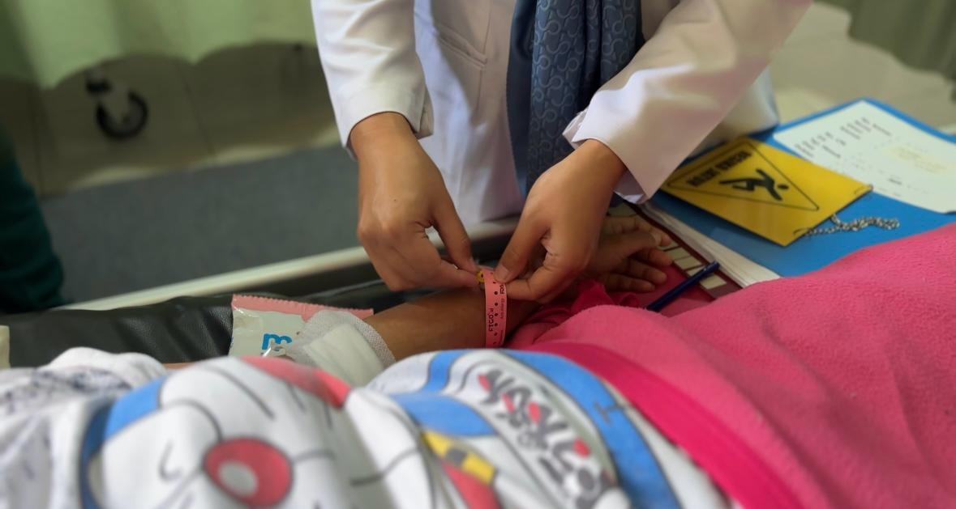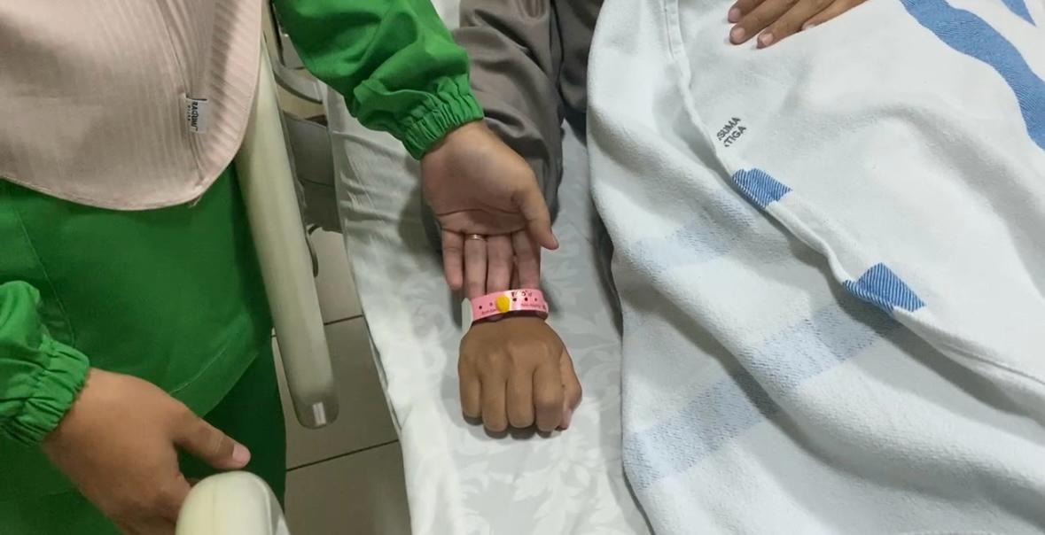

Gambar 4. 1. Pemasangan gelang penanda pasien

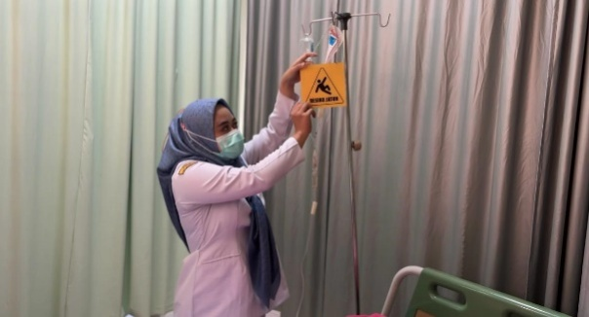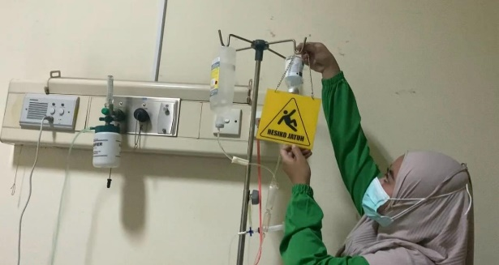

Gambar 4. 2. Pemasangan tanda peringatan di tempat tidur pasien

1. Langkah-langkah pencegahan jatuh, seperti memposisikan tempat tidur dengan aman, memberikan edukasi kepada pasien dan keluarga, serta melakukan pemantauan rutin oleh tenaga kesehatan.

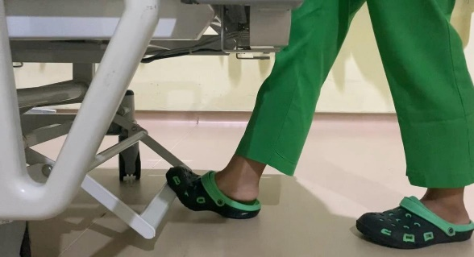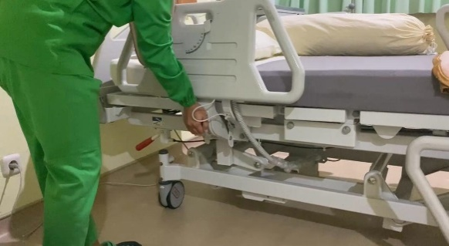

Gambar 4. 3. Memposisikan tempat tidur pasien dengan aman

1. Tindakan darurat jika terjadi insiden jatuh, yang mencakup identifikasi tanda-tanda cedera, prosedur pelaporan insiden, dan langkah-langkah preventif lanjutan.

2. Tahap Implementasi

Pada tahap ini, dilakukan sosialisasi dan pelatihan kepada tenaga kesehatan mengenai sistem penandaan pasien berisiko jatuh serta bagaimana memanfaatkan poster edukasi sebagai alat bantu dalam meningkatkan kepatuhan mereka terhadap prosedur.

Pelaksanaan karya kinerja dilakukan melalui beberapa kegiatan utama:

* + - * 1. Sosialisasi kepada tenaga Kesehatan
    1. Tenaga kesehatan diberikan edukasi mengenai pentingnya sistem penandaan pasien berisiko jatuh dan bagaimana prosedur ini harus diterapkan dalam pelayanan sehari-hari.

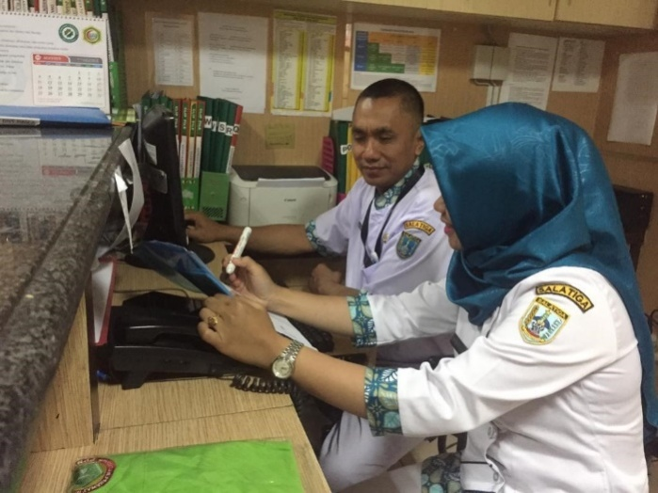

Gambar 4. 4. Sosialisasi kepada tenaga kesehatan

* + 1. Sosialisasi dilakukan melalui diskusi kelompok kecil, pemaparan materi oleh tim keselamatan pasien, serta pembagian panduan dalam bentuk leaflet untuk meningkatkan pemahaman.

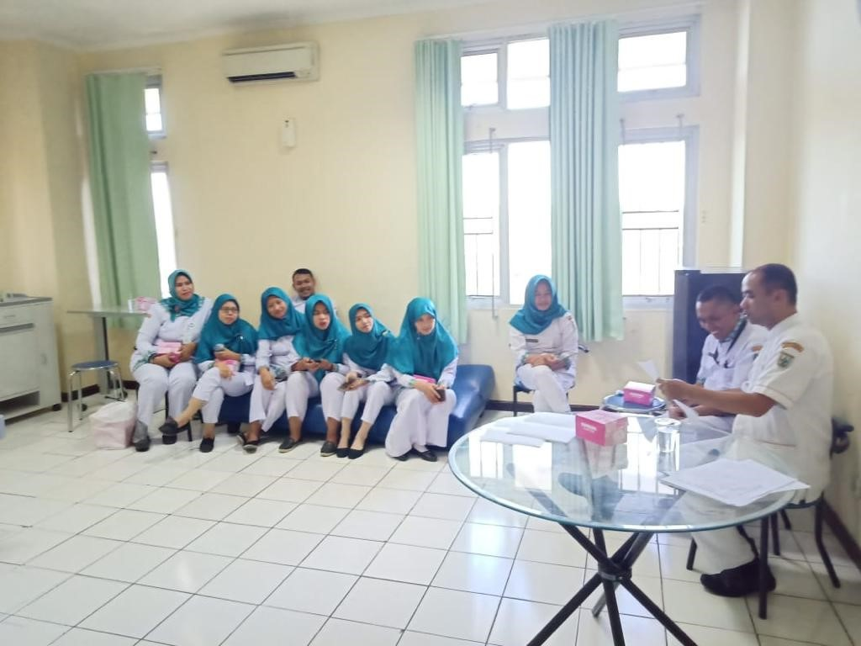

Gambar 4. 5. Pemaparan materi oleh tim keselamatan pasien

* + - * 1. Pemasangan Poster di Area Strategis
    1. Poster ditempatkan di ruang perawat, ruang ganti petugas, area administrasi, serta dekat tempat pencatatan rekam medis untuk memastikan bahwa seluruh tenaga kesehatan dapat mengakses informasi ini dengan mudah.
    2. Desain poster dibuat informatif, menarik, dan mudah dipahami dengan menggunakan ikon visual yang menjelaskan prosedur secara singkat dan jelas.
  1. Monitoring dan Evaluasi Awal
     1. Dilakukan pengamatan langsung terhadap tingkat kepatuhan tenaga kesehatan dalam menerapkan sistem penandaan pasien berisiko jatuh setelah pemasangan poster.
     2. Wawancara singkat dilakukan dengan tenaga kesehatan untuk mengetahui apakah poster edukasi membantu mereka dalam memahami prosedur penandaan.
  2. Evaluasi dan Pemantauan

Setelah implementasi berjalan, dilakukan monitoring dan evaluasi untuk menilai efektivitas penerapan sistem penandaan serta peran media edukasi dalam meningkatkan kepatuhan tenaga kesehatan.

Evaluasi dilakukan melalui beberapa metode:

* + 1. Observasi langsung terhadap tenaga kesehatan dalam melakukan penandaan pasien berisiko jatuh.
    2. Pengisian kuesioner oleh tenaga kesehatan untuk menilai pemahaman mereka sebelum dan sesudah pemasangan poster edukasi.
    3. Analisis data kepatuhan, dengan menggunakan tabel yang mencatat sejauh mana tenaga kesehatan mematuhi prosedur penandaan pasien berisiko jatuh.

Hasil evaluasi ini akan menjadi dasar dalam melakukan perbaikan dan pengembangan lebih lanjut, termasuk kemungkinan memperluas penggunaan media edukasi lain seperti video tutorial atau modul interaktif untuk mendukung pemahaman tenaga Kesehatan.

Tabel 4. 2. Implementasi Pelaksanaan Penandaan Pasien Resiko Jatuh di Ruang Flamboyan I Setelah dilakukan Edukasi

2 Januari 2025 – 14 Januari 2025

|  |  |  |  |  |  |  |
| --- | --- | --- | --- | --- | --- | --- |
| No. | Nama Pasien | Diagnosa | Pemasangan Klip | Pemasangan tanda Resiko Jatuh | Pemasangan Restrem | Kunci Tempat Tidur |
| 1. | Tn. A.S. | Post laparatomy | ✔ | ✔ | ✔ | ✔ |
| 2. | Ny. B.R. | ⁠post orif clavicula | ✔ | ✔ | ✔ | ✔ |
| 3. | Tn. C.W. | ⁠post debridement | ✔ | ✔ | ✔ | ✔ |
| 4. | Ny. D.K. | ⁠trauma abdomen | ✔ | ✔ | ✔ | ✔ |
| 5. | Tn. E.M. | ⁠post URS | ✔ | ✔ | ✔ | ✔ |
| 6. | Ny. F.H. | ⁠post TURP | ✔ | ✔ | ✔ | ✔ |
| 7. | Tn. G.L. | ⁠post amputatum | ✔ | ✔ | ✔ | ✔ |
| 8. | Ny. H.N. | ⁠post orif femur (d) | ✔ | ✔ | ✔ | ✔ |
| 9. | Tn. I.P. | post reposisi | ✔ | ✔ | ✔ | ✔ |
| 10. | Ny. J.T. | post close reduction | ✔ | ✔ | ✔ | ✔ |
| 11. | Tn. K.Y. | post odontectomy | ✔ | ✔ | ✔ | ✔ |
| 12. | Ny. L.V. | post eksisi | ✔ | ✔ | ✔ | ✔ |
| 13. | Tn. M.Z. | ⁠post thorakotomi | ✔ | ✔ | ✔ | ✔ |
| 14. | Ny. N.U. | CKR | ✔ | ✔ | ✔ | ✔ |
| 15. | Tn. O.D. | post orif digiti manus (s) | ✔ | ✔ | ✔ | ✔ |
| 16. | Ny. P.S. | ⁠post odontectomy | ✔ | ✔ | ✔ | ✔ |
| 17. | Tn. Q.B. | ⁠post URS | ✔ | ✔ | ✔ | ✔ |
| 18. | Ny. R.C. | ⁠post TURP | ✔ | ✔ | ✔ | ✔ |
| 19. | Tn. S.X. | ⁠post VP sunt | ✔ | ✔ | ✔ | ✔ |
| 20. | Ny. T.W. | ⁠post appendictomy | ✔ | ✔ | ✔ | ✔ |
| 21. | Tn. U.A. | ⁠post hernioraphy | ✔ | ✔ | ✔ | ✔ |
| 22. | Ny. V.T. | ⁠post insisi | ✔ | ✔ | ✔ | ✔ |
| 23. | Tn. W.M. | ⁠post craniotomy | ✔ | ✔ | ✔ | ✔ |
| 24. | Ny. X.F. | SDH | ✔ | ✔ | ✔ | ✔ |
| 25. | Tn. Y.Z. | anemia | ✔ | ✔ | ✔ | ✔ |

# BAB V

# KESIMPULAN DAN SARAN

## Kesimpulan

Penerapan sistem penandaan pasien berisiko jatuh merupakan langkah preventif yang sangat penting dalam meningkatkan keselamatan pasien di rumah sakit. Melalui penelitian ini, telah ditemukan bahwa tingkat kepatuhan tenaga kesehatan dalam menerapkan sistem penandaan pasien berisiko jatuh masih bervariasi. Beberapa aspek, seperti skrining awal dan pemasangan tanda risiko jatuh, menunjukkan tingkat kepatuhan yang cukup baik, sementara aspek lain, seperti dokumentasi dalam rekam medis dan komunikasi risiko jatuh antar tenaga kesehatan, masih memerlukan perbaikan.

Hasil penelitian ini juga menunjukkan bahwa kurangnya edukasi dan pengingat visual menjadi salah satu faktor yang menyebabkan ketidakkonsistenan dalam penerapan sistem penandaan pasien berisiko jatuh. Oleh karena itu, diperlukan strategi yang lebih efektif untuk meningkatkan kepatuhan tenaga kesehatan dalam menerapkan prosedur ini secara berkelanjutan.

Dengan adanya evaluasi dan intervensi berbasis data, seperti sosialisasi ulang, pelatihan, dan pemantauan rutin, diharapkan sistem penandaan pasien berisiko jatuh dapat diterapkan lebih optimal. Implementasi strategi berbasis edukasi yang mudah diakses oleh tenaga kesehatan, seperti poster edukasi, berpotensi menjadi solusi yang efektif untuk meningkatkan kepatuhan dan memastikan bahwa setiap pasien dengan risiko jatuh mendapatkan identifikasi yang tepat sesuai standar keselamatan pasien.Penerapan inovasi ini di RSUD Salatiga menunjukkan bahwa meskipun sistem penandaan telah diterapkan, masih terdapat tantangan dalam hal kepatuhan tenaga kesehatan. Oleh karena itu, media edukasi berupa poster dirancang untuk meningkatkan pemahaman tenaga kesehatan mengenai pentingnya sistem penandaan ini. Poster yang dipasang di area strategis bertujuan untuk memberikan informasi yang mudah diakses dan dipahami oleh perawat serta tenaga medis lainnya.

Dengan adanya sistem penandaan yang optimal dan edukasi berkelanjutan, diharapkan tingkat kepatuhan tenaga kesehatan dalam menerapkan prosedur ini dapat meningkat. Hal ini pada akhirnya akan berdampak pada peningkatan kualitas pelayanan kesehatan dan keselamatan pasien secara keseluruhan.

## Saran

Melakukan audit dan monitoring secara berkala untuk menilai efektivitas sistem penandaan serta mengidentifikasi hambatan yang mungkin terjadi dalam implementasi di lapangan. Mengoptimalkan penandaan pada pasien resiko jatuh untuk meminalisir kejadian jatuh pada pasien, siapkan papan informasi untuk pasien dan keluarga agar juga mengetahui tanda-tanda pasien beresiko jatuh dan cara pencegahan jatuh pada pasien resiko jatuh.

**DAFTAR PUSTAKA**

Anne, M. (2015). Palomar Health Fall Prevention and Management. Palomar Health.

Barak, Y., & Robert, S. (2017). Healthcare Factors Related to Falls: A Systematic Review. Journal of Patient Safety, 13(2), 112-119.

Haines, T., Hill, A. M., Bennell, K. L., & Osborne, R. H. (2020). Patient Education to Prevent Falls Among Older Hospital Inpatients: A Randomized Controlled Trial. JAMA Internal Medicine, 180(3), 336-344.

Johnson, J. & Brown, A. (2019). Effectiveness of Educational Posters in Improving Compliance with Patient Safety Protocols. International Journal of Nursing Studies, 56(4), 287-295.

Kementerian Kesehatan RI. (2017). Pedoman Keselamatan Pasien Rumah Sakit. Jakarta: Kementerian Kesehatan Republik Indonesia.

Kementerian Pendayagunaan Aparatur Negara dan Reformasi Birokrasi. (2019). Peraturan Menteri PANRB Nomor 25 Tahun 2014 tentang Jabatan Fungsional Perawat dan Angka Kreditnya.

Kohn, L. T., Corrigan, J. M., & Donaldson, M. S. (2021). To Err is Human: Building a Safer Health System. National Academies Press.

Mulyana, D. (2013). Keselamatan Pasien dalam Pelayanan Kesehatan: Konsep dan Implementasi. Bandung: PT Remaja Rosdakarya.

Oliver, D., Healey, F., & Haines, T. P. (2017). Preventing Falls and Fall-Related Injuries in Hospitals. Clinical Geriatric Medicine, 33(3), 393-409.

Siagian, S. (2020). Analisis Insiden Keselamatan Pasien di Rumah Sakit Indonesia. Jakarta: Penerbit Universitas Indonesia.

Staggs, V. S., Mion, L. C., & Shorr, R. I. (2019). Hospital Fall Prevention: Evidence-Based Strategies to Reduce Risk. Nursing Research, 68(2), 85-92.

Tzeng, H. M., & Yin, C. Y. (2015). The Impact of Patient Falls on Hospital Costs and Patient Outcomes. Journal of Nursing Care Quality, 30(2), 145-152.

Vincent, C. (2008). Patient Safety. BMJ Publishing Group.

Wardhani, V. (2017). Manajemen Risiko dan Keselamatan Pasien di Rumah Sakit. Yogyakarta: Gadjah Mada University Press.

WHO (World Health Organization). (2019). Falls: Key Facts. Geneva: WHO.

WHO (World Health Organization). (2020). Patient Safety: Global Action on Falls Prevention in Older Age. Geneva: WHO.

# LAMPIRAN

1. Izin Penelitian dan Ambil Data

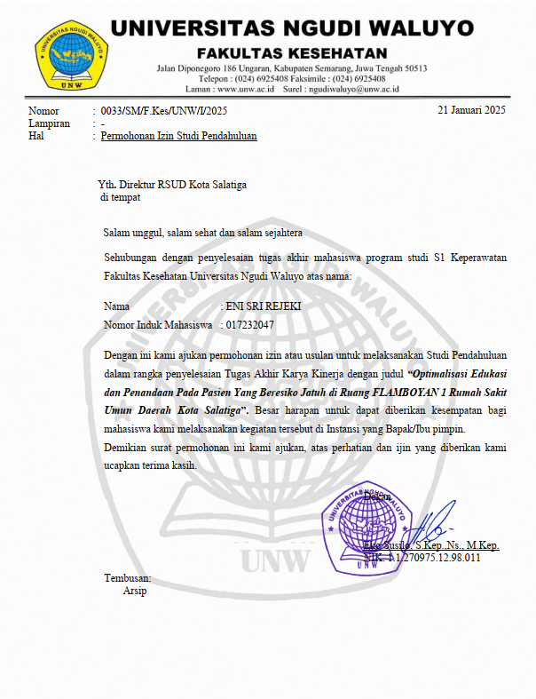

1. Bukti Dokumentasi Kegiatan



